– ТЗ для Заказчика
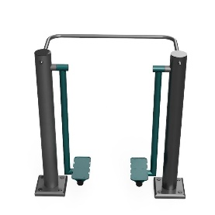
Уличный тренажер " Шаговый"
Страна происхождения: Российская Федерация (ОКСМ 643). Товарный знак отсутствует.
Уличный тренажер жим ногами: Антивандальный тренажер изготавливается из конструкционной стали, основание из профильной труба 100*50 мм с толщиной стенки 3 мм; Ручки из круглой трубы d 33мм с толщиной стенки 3мм; Подножки выполнены из листового металла толщиной 3 мм. Болтовые соединения закрыты пластиковыми заглушками.
Тренажер предназначен для пользователя не более 120 кг
- Назначение
Уличный спортивный тренажер "Шаговый" Предназначен для тренировки и укрепления мышц и суставов ног и поясницы, увеличения эластичности соединительных тканей. Ходьба на тренажере тренирует дыхание, способствует улучшению работы сердечно - сосудистой системы, ускорению кровообращения и обеспечивает интенсивное обогащение мышц кислородом. Имитатор ходьбы "Шаговый" рассчитан на тренировку одного пользователя.
- Характеристики товара
Вид спорта: Общефизическая подготовка
Длина: не менее 600 мм не более 700 мм
Ширина: не менее 1100 мм не более 1200 мм
Высота: не менее 1200 мм не более 1300 мм

Способ монтажа
Анкерное крепление или бетонирование. Закладной элемент/возможность бетонирования стоек.
- Комплектность поставки
Тренажер
Крепеж
Инструкция по сборке
Паспорт

Цвет стандартного изделия серо-зеленый RAL 7016, RAL 5021(так же окрашиваем в требуемый цвет по согласованию с заказчиком)

